Objem a hmotnosť 3.D
Meno a priezvisko: .................................

Každá látka zaberá objem – určitú časť priestoru.
Každá vec má svoju hmotnosť.
Objem a hmotnosť predmetov môžeme merať a porovnávať.

1. Vyfarbi sud s najväčším (modrou farbou) objemom a sud s najmenším (zelenou farbou) objemom.
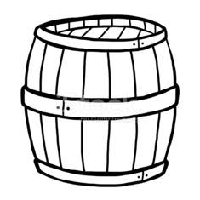

2. Odhadni, čo z dvojice má väčšiu hmotnosť. Správny obrázok označ.
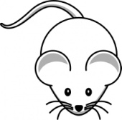 | 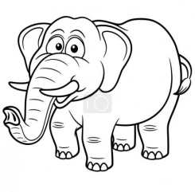 | 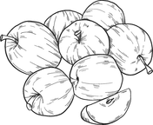 | 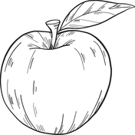 |  | 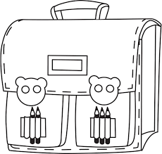

3. Označ obrázky výrobkov, ktoré mávajú na obale vyznačený objem.
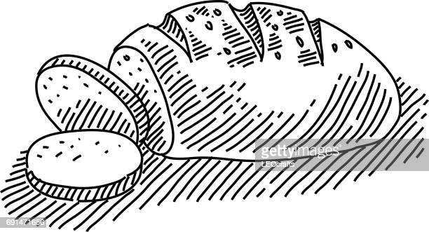 | 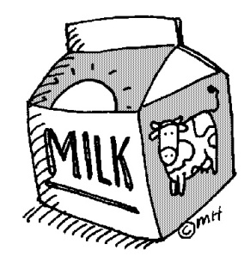 | 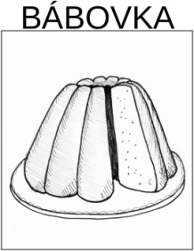
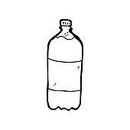 | 